|  |  |  |  |  |
| --- | --- | --- | --- | --- |
| ethnos | | |  | |
|  | |
|  | |
|  | |
|  | |
| **ΕΛΛΗΝΙΚΗ ΔΗΜΟΚΡΑΤΙΑ** | | | **ΑΝΑΡΤΗΤΕΑ ΣΤΟ ΔΙΑΔΙΚΤΥΟ** | |
| **ΓΕΝΙΚΗ ΔΙΕΥΘΥΝΣΗ ΗΛΕΚΤΡΟΝΙΚΗΣ ΔΙΑΚΥΒΕΡΝΗΣΗΣ ΚΑΙ ΑΝΘΡΩΠΙΝΟΥ ΔΥΝΑΜΙΚΟΥ**  **ΔΙΕΥΘΥΝΣΗ ΔΙΑΧΕΙΡΙΣΗΣ ΑΝΘΡΩΠΙΝΟΥ ΔΥΝΑΜΙΚΟΥ**  **ΤΜΗΜΑ Γ΄ ΣΤΑΔΙΟΔΡΟΜΙΑΣ ΑΝΘΡΩΠΙΝΟΥ ΔΥΝΑΜΙΚΟΥ** | | | ΑΔΑ: ΩΗΝ446ΜΠ3Ζ-ΚΨΕ  Αθήνα, 03 Απριλίου 2019  Αριθ. Πρωτ.: ΔΔΑΔ Γ 1049538 ΕΞ 2019 | |
| Ταχ. Δ/νση | : | Καρ. Σερβίας 10 | **ΠΡΟΣ:** | Ως Πίνακας Διανομής |
| Ταχ. Κώδικας  Πληροφορίες | :  : | 101 84 Αθήνα  Β. Αναστοπούλου,  Ε. Μακρίνα |
| Τηλέφωνο | : | 210.33.75.193-419 |
| FAX | : | 210-33.75.990 |
| E-mail  Url | :  : | [v.anastopoulou@aade.gr](mailto:v.anastopoulou@aade.gr)  www.aade.gr |

**ΘΕΜΑ:** «Πρόσκληση εκδήλωσης ενδιαφέροντος για την υποβολή υποψηφιοτήτων πλήρωσης θέσεων Προϊσταμένων οργανικών μονάδων επιπέδου Διεύθυνσης, των Διευθύνσεων Εφαρμογής Άμεσης Φορολογίας, Εφαρμογής Έμμεσης Φορολογίας και Εφαρμογής Φορολογίας Κεφαλαίου και Περιουσιολογίου της Κεντρικής Υπηρεσίας της Γενικής Διεύθυνσης Φορολογικής Διοίκησης (Γ.Δ.Φ.Δ.) της Ανεξάρτητης Αρχής Δημοσίων Εσόδων (Α.Α.Δ.Ε.)».

Αναφορικά με το αντικείμενο του θέματος και σύμφωνα με τις διατάξεις του Κεφαλαίου Α΄ «*Σύσταση Ανεξάρτητης Αρχής Δημοσίων Εσόδων»* του ν.4389/2016 (Α΄94) «*Επείγουσες διατάξεις για την εφαρμογή της συμφωνίας δημοσιονομικών στόχων και διαρθρωτικών μεταρρυθμίσεων και άλλες διατάξεις»* και ειδικότερα των άρθρων 14, 17, 26, 27, 38 και 41 αυτού, όπως έχουν τροποποιηθεί και ισχύουν, εκδίδουμε Πρόσκληση εκδήλωσης ενδιαφέροντος για την επιλογή και τοποθέτηση Προϊσταμένων οργανικών μονάδων επιπέδου Διεύθυνσης Υπηρεσιών της Κεντρικής Υπηρεσίας της Γενικής Διεύθυνσης Φορολογικής Διοίκησης της Α.Α.Δ.Ε., ως ακολούθως:

1. Διεύθυνση Εφαρμογής Άμεσης Φορολογίας
2. Διεύθυνση Εφαρμογής Έμμεσης Φορολογίας
3. Διεύθυνση Εφαρμογής Φορολογίας Κεφαλαίου και Περιουσιολογίου
4. **Περιγράμματα Θέσεων Εργασίας των Προϊσταμένων των Διευθύνσεων Εφαρμογής Άμεσης Φορολογίας, Εφαρμογής Έμμεσης Φορολογίας και Εφαρμογής Φορολογίας Κεφαλαίου και Περιουσιολογίου της Γενικής Διεύθυνσης Φορολογικής Διοίκησης της Α.Α.Δ.Ε.**

Ο σκοπός των θέσεων εργασίας των προκηρυσσόμενων θέσεων ευθύνης επιπέδου Διεύθυνσης, των Διευθύνσεων Εφαρμογής Άμεσης Φορολογίας, Εφαρμογής Έμμεσης Φορολογίας και Εφαρμογής Φορολογίας Κεφαλαίου και Περιουσιολογίου της Γ.Δ.Φ.Δ., οι ειδικές αρμοδιότητες, η γενική περιγραφή καθηκόντων αυτών, οι ειδικές απαιτήσεις, η επιθυμητή εμπειρία, καθώς και απαιτούμενα τυπικά και λοιπά επιθυμητά προσόντα, προδιαγράφονται στα αντίστοιχα περιγράμματα θέσεων εργασίας, που καθορίστηκαν, σύμφωνα με την υπ’ αριθμ. ΔΔΑΔ Ε 1176068 ΕΞ2017/24-11-2017 (Β΄ 4227) απόφαση του Διοικητή της Ανεξάρτητης Αρχής Δημοσίων Εσόδων, «*Καθορισμός Περιγραμμάτων Θέσεων Εργασίας της Ανεξάρτητης Αρχής Δημοσίων Εσόδων (Α.Α.Δ.Ε.)»* και προσαρτώνται στην παρούσα, αποτελώντας αναπόσπαστο μέρος αυτής (ΠΑΡΑΡΤΗΜΑΤΑ IV, V, VI).

Επιπλέον, κάθε γενικότερο ή ειδικότερο καθήκον που απορρέει από αρμοδιότητες που περιγράφονται στις οικείες οργανικές διατάξεις «*Οργανισμός της Ανεξάρτητης Αρχής Δημοσίων Εσόδων (Α.Α.Δ.Ε.)*», όπως έχει τροποποιηθεί, συμπληρωθεί και ισχύει, υπάγεται στα καθήκοντα των Προϊσταμένων των προκηρυσσόμενων θέσεων ευθύνης.

1. **Δικαίωμα υποβολής αίτησης υποψηφιότητας**

**2.1.** Δικαίωμα υποβολής αίτησης υποψηφιότητας για τις προκηρυσσόμενες θέσεις ευθύνης έχουν, σύμφωνα με τα οριζόμενα στις διατάξεις του άρθρου 66 «*Κλάδοι Προϊσταμένων Διευθύνσεων και Υποδιευθύνσεων της Κεντρικής Υπηρεσίας»* της υπ’ αριθμ. Δ.ΟΡΓ.Α 1036960 ΕΞ2017/10.03.2017 (Β΄968) Απόφασης του Διοικητή της Ανεξάρτητης Αρχής Δημοσίων Εσόδων (Α.Α.Δ.Ε.), «*Οργανισμός της Ανεξάρτητης Αρχής Δημοσίων Εσόδων (Α.Α.Δ.Ε.)»*, όπως έχει τροποποιηθεί και ισχύει, υπάλληλοι της Ανεξάρτητης Αρχής Δημοσίων Εσόδων (Α.Α.Δ.Ε.), κατηγορίας ΠΕ του κλάδου Εφοριακών ή υπάλληλοι κατηγορίας ΠΕ οποιουδήποτε κλάδου που πληρούν τις αντίστοιχες προϋποθέσεις διορισμού, όπως αυτές ορίζονται στην υποπερίπτωση α΄ της περίπτωσης 1 της παραγράφου 3 του άρθρου 61 της προαναφερθείσας απόφασης.

**2.2.** Οι υπάλληλοι που σύμφωνα με τα οριζόμενα στην προηγούμενη παράγραφο (2.1.), έχουν δικαίωμα υποβολής αίτησης για τις προκηρυσσόμενες θέσεις ευθύνης, προκειμένου να συμμετάσχουν στη διαδικασία πλήρωσης των εν λόγω θέσεων απαιτείται, περαιτέρω, κατά την ημερομηνία λήξης προθεσμίας υποβολής αιτήσεων υποψηφιοτήτων να πληρούν τις προϋποθέσεις επιλογής του άρθρου 26, παράγραφοι 1 και 2, περίπτωση β΄ του ν. 4389/2016, όπως έχει τροποποιηθεί και ισχύει, ως ακολούθως:

**i)** να έχουν ασκήσει καθήκοντα Προϊσταμένου Διεύθυνσης επί ένα (1) έτος τουλάχιστον, **ή**

**ii)** να είναι κάτοχοι αναγνωρισμένου συναφούς διδακτορικού διπλώματος ή απόφοιτοι της Εθνικής Σχολής Δημόσιας Διοίκησης και Αυτοδιοίκησης (Ε.Σ.Δ.Δ.Α.) ή κάτοχοι αναγνωρισμένου συναφούς μεταπτυχιακού τίτλου σπουδών και να κατέχουν το βαθμό Α΄, **ή**

**iii)** να κατέχουν το βαθμό Α΄ και να έχουν ασκήσει συνολικά τουλάχιστον για ένα (1) έτος καθήκοντα προϊσταμένου Τμήματος, **ή**

**iv)** να κατέχουν το βαθμό Α΄ με πλεονάζοντα χρόνο τουλάχιστον τέσσερα (4) έτη στο βαθμό αυτόν.

**2.3.** Για την εφαρμογή των αναφερόμενων διατάξεων, αλλά και τη μοριοδότηση του χρόνου άσκησης καθηκόντων ευθύνηςτου υποψηφίου, λαμβάνεται υπόψη αποκλειστικά η εν τοις πράγμασι άσκηση καθηκόντων ευθύνης επιπέδου Γενικής Διεύθυνσης, Διεύθυνσης/Υποδιεύθυνσης ή Τμήματος, αντίστοιχα, που έχει διανυθεί σε Υπουργεία, Γενικές και Ειδικές Γραμματείες, αποκεντρωμένες διοικήσεις, Ν.Π.Δ.Δ., Ανεξάρτητες Αρχές, Ο.Τ.Α. Α΄ και Β΄ βαθμού και Ν.Π.Δ.Δ. αυτών, σε αυτοτελείς δημόσιες υπηρεσίες, καθώς και σε νομικά πρόσωπα ιδιωτικού δικαίου που ανήκουν στη Γενική Κυβέρνηση, όπως εκάστοτε οριοθετείται από την Ελληνική Στατιστική Αρχή στο Μητρώο Φορέων Γενικής Κυβέρνησης.

Στις περιπτώσεις υποψηφίων υπαλλήλων που έχουν ασκήσει καθήκοντα αναπληρωτή προϊσταμένου οργανικής μονάδας, βάσει των διατάξεων του άρθρου 87 του Υ.Κ., όπως ισχύει, καλούνται οι υποψήφιοι, όπως υποβάλουν με την αίτηση υποψηφιότητάς τους, σχετικές αποφάσεις ή διαταγές που πιστοποιούν το χρόνο άσκησης καθηκόντων αναπληρωτή προϊσταμένου, οποιουδήποτε επιπέδου, σύμφωνα με τις ισχύουσες διατάξεις.

**2.4** Οι προϊστάμενοι οργανικών μονάδων επιπέδου Διεύθυνσης που επελέγησαν και τοποθετήθηκαν με απόφαση του Διοικητή της Α.Α.Δ.Ε. από 01.01.2017 και η θητεία αυτών (πλήρης θητεία τριών ετών) δεν ολοκληρώνεται έως την καταληκτική ημερομηνία υποβολής των υποψηφιοτήτων βάσει της παρούσας, δεν δύνανται να συμμετάσχουν ως υποψήφιοι για θέσεις ευθύνης ιδίου επιπέδου, λαμβανομένων υπόψη των διατάξεων των παραγράφων 1,2 και 5 του άρθρου 27 του ν.4389/2016.

1. **Κωλύματα υποψηφιότητας**

**3.1** Δεν επιτρέπεται να είναι υποψήφιος για επιλογή σε θέση προϊσταμένου, υπάλληλος, στο πρόσωπο του οποίου συντρέχουν τα κωλύματα υποψηφιότητας, κατά τα οριζόμενα στις διατάξεις του άρθρου 84 του ν.3528/2007 (Α΄26), όπως αυτό αντικαταστάθηκε από το άρθρο 29 του ν.4369/2016 (Α΄33) και ισχύει.

Ειδικότερα:

**α)** Δεν επιτρέπεται να είναι υποψήφιος για την επιλογή σε θέση προϊσταμένου ούτε να τοποθετηθεί προϊστάμενος υπάλληλος, ο οποίος διανύει δοκιμαστική υπηρεσία ή τελεί σε διαθεσιμότητα ή αργία ή έχει καταδικαστεί τελεσιδίκως για τα αναφερόμενα στην παράγραφο 1 του άρθρου 8 του Υ.Κ. (ν.3528/2007) αδικήματα ή του έχει επιβληθεί τελεσίδικα οποιαδήποτε πειθαρχική ποινή ανώτερη του προστίμου αποδοχών τεσσάρων (4) μηνών για οποιοδήποτε πειθαρχικό παράπτωμα μέχρι τη διαγραφή της ποινής κατά το άρθρο 145 του Υ.Κ.

**β)** Δεν επιτρέπεται να είναι υποψήφιος για επιλογή σε θέση προϊσταμένου, υπάλληλος που αποχωρεί αυτοδικαίως από την υπηρεσία εντός ενός (1) έτους από την ημερομηνία λήξης της προθεσμίας υποβολής των υποψηφιοτήτων.

**3.2.** Τα κωλύματα υποψηφιότητας δεν πρέπει να συντρέχουν σε οποιοδήποτε στάδιο της διαδικασίας επιλογής, καθώς και κατά το χρόνο τοποθέτησης του υπαλλήλου.

1. **Κριτήρια αξιολόγησης των υποψηφιοτήτων**

Για την αξιολόγηση των υποψηφίων εφαρμόζονται οι διατάξεις των άρθρων 26 και 38 του ν.4389/2016, όπως έχουν τροποποιηθεί και ισχύουν, καθώς και οι σχετικές ρυθμίσεις της με αρ. πρωτ. ΔΔΑΔ Γ 1130900 ΕΞ2016/08.09.2016 (Β΄2922) απόφασης του Γενικού Γραμματέα Δημοσίων Εσόδων του Υπουργείου Οικονομικών «*Καθορισμός της διαδικασίας, των οργάνων και των κριτηρίων αξιολόγησης των υποψηφιοτήτων για την επιλογή προϊσταμένων οργανικών μονάδων επιπέδου Γενικής Διεύθυνσης, Διεύθυνσης και Τμήματος των υπηρεσιών της Γενικής Γραμματείας Δημοσίων Εσόδων του Υπουργείου Οικονομικών, καθώς και των Υπευθύνων Αυτοτελών Γραφείων αυτής*», όπως έχει τροποποιηθεί, συμπληρωθεί και ισχύει, σύμφωνα με την αρ. πρωτ. ΔΔΑΔ Γ 1173943 ΕΞ 2016/01.12.2016 (Β΄3985) όμοια, σε συνδυασμό με την υποπαράγραφο β΄ της παρ. 2 του άρθρου 41 του ν.4389/2016, καθώς και με τις αριθμ. ΔΔΑΔ Γ 1063261 ΕΞ 2017/27.04.2017 (Β΄1509), ΔΔΑΔ Γ 1046609 ΕΞ2018/22.03.2018 (Β΄1233) και ΔΔΑΔ Γ 1101476 ΕΞ2018/03.07.2018 (Β΄2608, Β΄3070) αποφάσεις του Διοικητή της Ανεξάρτητης Αρχής Δημοσίων Εσόδων (Α.Α.Δ.Ε.).

**α)** Το κριτήριο «*Χρόνος απασχόλησης σε συναφή θέση στον ιδιωτικό τομέα*» (προϋπηρεσία εκτός δημοσίου τομέα), λαμβάνεται υπόψη για τη μοριοδότηση της ομάδας κριτηρίων (β) «*Εργασιακή εμπειρία και άσκηση καθηκόντων ευθύνης*», εφόσον η εν λόγω προϋπηρεσία έχει αναγνωρισθεί σύμφωνα με τους όρους, τις προϋποθέσεις και τη διαδικασία, που προβλέπεται στις διατάξεις του π.δ. 69/2016 (Α΄127), κατ’ εφαρμογή της παραγράφου 6 του άρθρου 98 του Υπαλληλικού Κώδικα, όπως αντικαταστάθηκε με το άρθρο 26 του ν.4369/2016, όπως έχει τροποποιηθεί και ισχύει. Ο χρόνος απασχόλησης σε συναφή θέση στον ιδιωτικό τομέα που δεν έχει αναγνωρισθεί, βάσει των κείμενων διατάξεων, πριν από την καταληκτική ημερομηνία υποβολής αιτήσεων υποψηφιότητας, προσμετράται για τη μοριοδότηση του αντίστοιχου κριτηρίου αξιολόγησης, εφόσον, έως την οριστικοποίηση του πίνακα προκριθέντων υποψηφίων από το αρμόδιο Συμβούλιο επιλογής, ή την έναρξη διεξαγωγής της προβλεπόμενης συνέντευξης, κριθεί η εν λόγω συνάφεια από τα αρμόδια υπηρεσιακά συμβούλια. Η συγκέντρωση και προσκόμιση των απαιτούμενων, κατά τα οριζόμενα στις διατάξεις του π.δ. 69/2016, δικαιολογητικών, καθώς και κάθε άλλου στοιχείου που αποδεικνύει ότι συντρέχουν οι απαιτούμενες προϋποθέσεις, αποτελούν ευθύνη του ιδίου υπαλλήλου.

**β)** Για την απόδειξη του επιπέδου γλωσσομάθειας λαμβάνονται υπόψη τα οριζόμενα στο π.δ. 50/2001 (Α΄39), όπως έχει τροποποιηθεί και ισχύει και ειδικότερα στο Παράρτημα Γλωσσομάθειας, το οποίο είναι αναρτημένο στην ιστοσελίδα του Α.Σ.Ε.Π.

1. **Διαδικασία υποβολής αιτήσεων υποψηφιότητας- Ηλεκτρονική υποβολή αίτησης – Προθεσμία υποβολής υποψηφιότητας**

**5.1.** Η αίτηση υποψηφιότητας, ως το συνημμένο ΠΑΡΑΡΤΗΜΑ Ι, υποβάλλεται μόνο ηλεκτρονικά, στη διεύθυνση[**v.anastopoulou@aade.gr**](mailto:v.anastopoulou@aade.gr)εντός αποκλειστικής προθεσμίας δέκα (10) εργάσιμων ημερών από την καταχώριση της εν λόγω πρόσκλησης στον ιστότοπο της Α.Α.Δ.Ε.: [www.aade.gr](http://www.aade.gr).

**Η προθεσμία υποβολής των αιτήσεων υποψηφιότητας αρχίζει στις 03 Απριλίου 2019 και λήγει στις 16 Απριλίου 2019.**

**5.2.** Για την εγκυρότητα της υποψηφιότητας, η αίτηση απαιτείται να φέρει την υπογραφή του υποψηφίου, [*απαιτείται σάρωση της αίτησης, δηλαδή επεξεργασία αυτής μέσω σαρωτή (scanner), πριν από την ηλεκτρονική υποβολή της*].

Η αίτηση υποψηφιότητας συνοδεύεται υποχρεωτικά από αναλυτικό βιογραφικό σημείωμα (ως *συνημμένο ΠΑΡΑΡΤΗΜΑ ΙΙ*), το οποίο αποτελεί αναπόσπαστο τμήμα της αίτησης, συντάσσεται με ευθύνη του υποψηφίου και επέχει θέση υπεύθυνης δήλωσης.

H συμπλήρωση των εντύπων (ως *ΠΑΡΑΡΤΗΜΑ Ι* και ως *ΠΑΡΑΡΤΗΜΑ ΙΙ*) είναι υποχρεωτική και πρέπει να γίνεται σε μορφότυπο word (το οποίο βρίσκεται αναρτημένο μαζί με την πρόσκληση στον ιστότοπο της ΑΑΔΕ [www.aade.gr](http://www.aade.gr)) και όχι χειρόγραφα.

Ο υποψήφιος υποχρεούται να συμπληρώσει τα οικεία πεδία που αναφέρονται στα υπηρεσιακά και προσωπικά του στοιχεία, καθώς και στα τυπικά, εκπαιδευτικά, και επαγγελματικά προσόντα που απαιτούνται για τις προκηρυσσόμενες θέσεις ευθύνης, καθώς και τυχόν πρόσθετες άλλες πληροφορίες που ο υπάλληλος κρίνει ότι θα συντείνουν στην ευνοϊκότερη αξιολόγηση της υποψηφιότητάς του.

**5.3.**  Η αίτηση υποψηφιότητας συνοδεύεται υποχρεωτικά από Υπεύθυνη Δήλωση του ν.1599/1986 (βλ. *συνημμένο ΠΑΡΑΡΤΗΜΑ III*). Η Υπεύθυνη Δήλωση απαιτείται να είναι συμπληρωμένη σύμφωνα με τις οδηγίες που βρίσκονται στο αντίστοιχο παράρτημα, να είναι υπογεγραμμένη και να φέρει βεβαίωση του γνησίου της υπογραφής, κατά τα προβλεπόμενα στο άρθρο 11 του Κώδικα Διοικητικής Διαδικασίας (ν.2690/1999, όπως έχει τροποποιηθεί και ισχύει) και να αποσταλεί ηλεκτρονικά στην ίδια διεύθυνση. Διευκρινίζεται, ότι απαιτείται σάρωση της Υπεύθυνης Δήλωσης, δηλαδή επεξεργασία αυτής μέσω σαρωτή (scanner), μετά την υπογραφή της και τη θεώρηση του γνησίου αυτής.

**5.4.** Η εκπρόθεσμη υποβολή αιτήσεων ή η μη υποβολή Υπεύθυνων Δηλώσεων, κατά τα ανωτέρω αναφερθέντα, συνεπάγεται τον αποκλεισμό των υποψηφίων από τη διαδικασία επιλογής.

**5.5.** Οι προϋποθέσεις και τα προσόντα επιλογής πρέπει να συντρέχουν κατά την ημερομηνία λήξης της προθεσμίας υποβολής αιτήσεων υποψηφιότητας.

**5.6.** Οι υποψηφιότητες που είχαν υποβληθεί κατόπιν της υπ’ αριθμ. ΔΔΑΔ Γ 1128596ΕΞ2018/03.08.2018 (Α.Δ.Α.: ΩΧΩΩ46ΜΠ3Ζ-ΡΩ9) Πρόσκλησης εκδήλωσης ενδιαφέροντος δεν θα ληφθούν υπόψη.

1. **Γνωστοποίηση πρόσκλησης εκδήλωσης ενδιαφέροντος**

**6.1.**  Η παρούσα πρόσκληση αναρτάται αμελλητί στο Πρόγραμμα «ΔΙΑΥΓΕΙΑ».

**6.2.** Μετά την ανάρτησή της, δημοσιεύεται στο δικτυακό τόπο της Ανεξάρτητης Αρχής Δημοσίων Εσόδων (Α.Α.Δ.Ε.): [www.aade.gr](http://www.aade.gr).

**6.3.** Οι αποδέκτες της παρούσας, γνωστοποιούν, με κάθε πρόσφορο τρόπο, την πρόσκληση στους υπαλλήλους που ανήκουν οργανικά στην Ανεξάρτητη Αρχή Δημοσίων Εσόδων.

**O ΔΙΟΙΚΗΤΗΣ**

**ΤΗΣ ΑΝΕΞΑΡΤΗΤΗΣ ΑΡΧΗΣ**

**ΔΗΜΟΣΙΩΝ ΕΣΟΔΩΝ**

**ΓΕΩΡΓΙΟΣ ΠΙΤΣΙΛΗΣ**

***Συνημμένα:***

1. ΠΑΡΑΡΤΗΜΑ Ι: Υπόδειγμα Αίτησης Υποψηφιότητας
2. ΠΑΡΑΡΤΗΜΑ ΙΙ: Υπόδειγμα Βιογραφικού Σημειώματος Υποψηφίου
3. ΠΑΡΑΡΤΗΜΑ ΙΙΙ: Υπεύθυνη Δήλωση
4. ΠΑΡΑΡΤΗΜΑ IV: Περίγραμμα θέσης εργασίας Προϊσταμένου της Διεύθυνσης

Εφαρμογής Άμεσης Φορολογίας

1. ΠΑΡΑΡΤΗΜΑ V: Περίγραμμα θέσης εργασίας Προϊσταμένου της Διεύθυνσης

Εφαρμογής Έμμεσης Φορολογίας

1. ΠΑΡΑΡΤΗΜΑ VΙ: Περίγραμμα θέσης εργασίας Προϊσταμένου της Διεύθυνσης

Εφαρμογής Φορολογίας Κεφαλαίου και Περιουσιολογίου.

**ΠΑΡΑΡΤΗΜΑ Ι**

|  |
| --- |
| **ΑΙΤΗΣΗ ΥΠΟΨΗΦΙΟΤΗΤΑΣ** |

**Προς:** Την Ανεξάρτητη Αρχή Δημοσίων Εσόδων (Α.Α.Δ.Ε.)

Γενική Δ/νση Ηλεκτρονικής Διακυβέρνησης & Ανθρώπινου Δυναμικού

* Διεύθυνση Διαχείρισης Ανθρώπινου Δυναμικού
* Τμήμα Γ΄ Σταδιοδρομίας Ανθρώπινου Δυναμικού

|  |
| --- |
| **ΠΡΟΣΩΠΙΚΑ ΣΤΟΙΧΕΙΑ ΥΠΟΨΗΦΙΟΥ** |

1. Επώνυμο:…………………………………………………………………………
2. Όνομα:…………………………………………………………………………….
3. Πατρώνυμο:………………………………………………………………………
4. Ημερομηνία γέννησης:…………………………………………………………
5. Αριθμός μητρώου του υπαλλήλου:…………………………………………..
6. Α.Δ.Τ:……………………………………………………………………………...
7. Τηλέφωνο επικοινωνίας:……………………………………………………….
8. Διεύθυνση ηλεκτρονικού ταχυδρομείου (e-mail)…………………………

|  |
| --- |
| **ΣΤΟΙΧΕΙΑ ΥΠΗΡΕΣΙΑΚΗΣ ΚΑΤΑΣΤΑΣΗΣ ΥΠΟΨΗΦΙΟΥ** |

1. Φορέας οργανικής θέσης:……………………………………………………..
2. Υπηρεσία με απόσπαση:………………………………………………………
3. Θέση που κατέχει ο υποψήφιος:…………………………………………….
4. Κλάδος/κατηγορία/βαθμός:…………………………………………………
5. Αρμόδια Διεύθυνση Προσωπικού/Διοικητικού:…………………………..
6. Ημερομηνία/ΦΕΚ διορισμού:………………………………………………..

|  |
| --- |
| ΘΕΣΗ ΕΥΘΥΝΗΣ ΕΚΔΗΛΩΣΗΣ ΕΝΔΙΑΦΕΡΟΝΤΟΣ:  Αρ. πρωτ. ΔΔΑΔ Γ……………………………………………. πρόσκλησης εκδήλωσης ενδιαφέροντος.   1. …………………………………….. 2. ………………………………….. 3. …………………, κ.λ.π. |

**ΗΜΕΡΟΜΗΝΙΑ:……./………/201……**

**Ο /Η αιτ…………………….**

**ΠΑΡΑΡΤΗΜΑ ΙΙ**

|  |
| --- |
| **ΒΙΟΓΡΑΦΙΚΟ ΣΗΜΕΙΩΜΑ ΥΠΟΨΗΦΙΟΥ** |

ΣΤΟΙΧΕΙΑ ΥΠΟΨΗΦΙΟΥ ΥΠΑΛΛΗΛΟΥ

1. Επώνυμο:………………………………………………………………………
2. Όνομα:……………………………………………………………………………
3. Πατρώνυμο:………………………………………………………………………
4. Αριθμός μητρώου του υπαλλήλου:…………………………………………..
5. Συνολικός χρόνος υπηρεσίας:…………………………………………………[1]

|  |  |  |  |  |  |  |
| --- | --- | --- | --- | --- | --- | --- |
|  | **Α. ΤΥΠΙΚΑ, ΕΚΠΑΙΔΕΥΤΙΚΑ ΠΡΟΣΟΝΤΑ & ΠΡΟΣΟΝΤΑ ΕΠΑΓΓΕΛΜΑΤΙΚΗΣ ΚΑΤΑΡΤΙΣΗΣ** | | | | |  |
| **Α/Α** | **Κατηγορία τίτλου** | **Τίτλοι σπουδών (**Αναλυτική καταγραφή των στοιχείων που ζητούνται) | | | | **Αριθμός μορίων [2]** |
| Α.1. | Βασικός τίτλος σπουδών |  | | | |  |
| Α.2. | Δεύτερος τίτλος σπουδών (της ίδιας εκπαιδευτικής βαθμίδας με τον βασικό τίτλο σπουδών) |  | | | |  |
| Α.3. | Μεταπτυχιακός τίτλος σπουδών, ετήσιας τουλάχιστον διάρκειας |  | | | |  |
| Α.4. | Δεύτερος Μεταπτυχιακός τίτλος σπουδών, ετήσιας τουλάχιστον διάρκειας |  | | | |  |
| Α.5. | Επιτυχής αποφοίτηση από την Ε.Σ.Δ.Δ.Α |  | | | |  |
| Α.6. | Διδακτορικό δίπλωμα |  | | | |  |
| Α.7. | Πιστοποιημένη Επιμόρφωση από το Ε.Κ.Δ.Δ.Α, κατά την τελευταία 10ετία | Ονομασία:……….. | | | |  |
| Α.8. | Πιστοποιημένη γλωσσομάθεια | Γλώσσα | Άριστα | Πολύ καλά | Καλά | **Αριθμός μορίων [3]** |
|  | |  |  |  |  |  |
|  |  |  |  |  |
|  |  |  |  |  |
| **Σύνολο** **μορίων τυπικών, εκπαιδευτικών προσόντων και προσόντων επαγγελματικής κατάρτισης[4]** | | | | | |  |

|  |
| --- |
| **Α. ΓΕΝΙΚΟ ΣΥΝΟΛΟ ΜΟΡΙΩΝ ΤΥΠΙΚΩΝ, ΕΚΠΑΙΔΕΥΤΙΚΩΝ ΠΡΟΣΟΝΤΑ & ΠΡΟΣΟΝΤΩΝ ΕΠΑΓΓΕΛΜΑΤΙΚΗΣ ΚΑΤΑΡΤΙΣΗΣ:** *(προκύπτει από τον πολλαπλασιασμό του συνολικού αριθμού μορίων της Α΄ ομάδας με τον αντίστοιχο συντελεστή βαρύτητας, ανά θέση ευθύνης)* |

|  |  |  |  |
| --- | --- | --- | --- |
| **Β. ΕΡΓΑΣΙΑΚΗ ΕΜΠΕΙΡΙΑ ΚΑΙ ΑΣΚΗΣΗ ΚΑΘΗΚΟΝΤΩΝ ΕΥΘΥΝΗΣ** | | | |
| **Α/Α** | **Χρόνος εμπειρίας και άσκηση καθηκόντων ευθύνης** | (Έτη και μήνες άσκησης καθηκόντων ευθύνης) | **Αριθμός μορίων[5]** |
| Β.1. | Χρόνος υπηρεσίας στο δημόσιο τομέα[6], με ανώτατο όριο τα 33 έτη |  |  |
| Β.2. | Χρόνος απασχόλησης σε συναφή θέση στον ιδιωτικό τομέα, που έχει αναγνωρισθεί σύμφωνα με τις διατάξεις του άρθρου 98 του Υ.Κ., όπως ισχύει, (με ανώτατο όριο τα 7 έτη) |  |  |
| Β.3. | Χρόνος άσκησης καθηκόντων ευθύνης στο δημόσιο τομέα, με ανώτατο όριο τα 10 έτη |  |  |
| **Σύνολο** **μορίων από εργασιακή εμπειρία και άσκηση καθηκόντων ευθύνης** | | |  |

|  |
| --- |
| **Β. ΓΕΝΙΚΟ ΣΥΝΟΛΟ ΜΟΡΙΩΝ ΕΡΓΑΣΙΑΚΗΣ ΕΜΠΕΙΡΙΑΣ ΚΑΙ ΑΣΚΗΣΗΣ ΚΑΘΗΚΟΝΤΩΝ ΕΥΘΥΝΗΣ:** *(προκύπτει από τον πολλαπλασιασμό του συνολικού αριθμού μορίων της Β΄ ομάδας με τον αντίστοιχο συντελεστή βαρύτητας, ανά θέση ευθύνης)* |

|  |  |  |  |  |  |
| --- | --- | --- | --- | --- | --- |
| (Β.1.) **Αναλυτική απεικόνιση της εργασιακής εμπειρίας στο δημόσιο τομέα** | | | | | |
| **Α/Α** | **Υπηρεσία** | **Υπάλληλος/**  **Προϊστάμενος** | **Από……… έως** | **Έτη, μήνες & ημέρες απασχόλησης** | **Αντικείμενο και μονάδα απασχόλησης** |
|  |  |  |  |  |  |
|  |  |  |  |  |  |
|  |  |  |  |  |  |
|  |  |  |  |  |  |
|  |  |  |  |  |  |
|  |  |  |  |  |  |
|  |  |  |  |  |  |
|  |  |  |  |  |  |
|  |  |  |  |  |  |
|  |  |  |  |  |  |

|  |  |  |  |  |  |
| --- | --- | --- | --- | --- | --- |
| (Β.2.) **Αναλυτική απεικόνιση της εργασιακής εμπειρίας στον ιδιωτικό τομέα** | | | | | |
| **Α/Α** | **Υπηρεσία** | **Υπάλληλος/**  **Προϊστάμενος** | **Από ……..έως** | **Έτη, μήνες & ημέρες απασχόλησης** | **Αντικείμενο και μονάδα απασχόλησης** |
|  |  |  |  |  |  |
|  |  |  |  |  |  |
|  |  |  |  |  |  |
|  |  |  |  |  |  |
|  |  |  |  |  |  |
|  |  |  |  |  |  |
|  |  |  |  |  |  |

|  |  |  |  |  |
| --- | --- | --- | --- | --- |
| (Β.3.) **Αναλυτική απεικόνιση άσκησης καθηκόντων ευθύνης στο δημόσιο τομέα** | | | | |
| **Α/Α** | **ΘΕΣΕΙΣ ΕΥΘΥΝΗΣ** | **ΕΤΗ** | **ΜΗΝΕΣ** | **ΗΜΕΡΕΣ** |
| 1. | Γενικής Διεύθυνσης |  |  |  |
| 2. | Διεύθυνσης/Υποδιεύθυνσης |  |  |  |
| 3. | Τμήματος |  |  |  |
| 4. | Υπεύθυνος Αυτοτελούς Γραφείου |  |  |  |
| Συνολικός χρόνος άσκησης καθηκόντων σε θέσεις ευθύνης | |  |  |  |

|  |  |  |  |  |
| --- | --- | --- | --- | --- |
|  | **Γ. ΑΞΙΟΛΟΓΗΣΗ [7]** | | | |
| **Α/Α** | **Εκθέσεις Αξιολόγησης** |  | | |
| Γ.1. | Έκθεσης Αξιολόγησης έτους 201…. |  |  | |
| Γ.2. | Έκθεσης Αξιολόγησης έτους 201…. |  |  | |
| Γ.3. | Έκθεσης Αξιολόγησης έτους 201…. |  |  | |
| **Σύνολο μορίων από την Αξιολόγηση** | | Βάσει του μέσου όρου αξιολόγησης των εντύπων αξιολόγησης της απόδοσης του υποψηφίου που έλαβε κατά την τελευταία τριετία. | | **Αριθμός μορίων [8]** |

|  |
| --- |
| **Γ. ΓΕΝΙΚΟ ΣΥΝΟΛΟ ΜΟΡΙΩΝ ΑΠΟ ΤΗΝ ΑΞΙΟΛΟΓΗΣΗ:** *(προκύπτει από τον πολλαπλασιασμό του συνολικού αριθμού μορίων της Γ΄ ομάδας με τον αντίστοιχο συντελεστή βαρύτητας, ανά θέση ευθύνης)* |

|  |  |  |
| --- | --- | --- |
| **ΣΥΝΟΛΙΚΗ ΒΑΘΜΟΛΟΓΙΑ ΥΠΟΨΗΦΙΟΥ** | | **ΑΡΙΘΜΟΣ**  **ΜΟΡΙΩΝ [9]** |
| Α) | Μοριοδότηση βάσει τυπικών, εκπαιδευτικών προσόντων και προσόντων επαγγελματικής κατάρτισης |  |
| Β) | Μοριοδότηση βάσει εργασιακής εμπειρίας και άσκησης καθηκόντων ευθύνης |  |
| Γ) | Μοριοδότηση βάσει αξιολόγησης[10] |  |
| **ΣΥΝΟΛΟ ΜΟΡΙΩΝ (Α) + (Β) + (Γ)** | |  |

|  |
| --- |
| **ΠΡΟΣΘΕΤΑ ΠΡΟΣΟΝΤΑ ΚΑΙ ΕΙΔΙΚΕΣ ΔΡΑΣΤΗΡΙΟΤΗΤΕΣ ΤΟΥ ΥΠΟΨΗΦΙΟΥ** |

Ο υποψήφιος δύναται να καταγράψει όσα πρόσθετα προσόντα δεν περιλαμβάνονται στα τυποποιημένα πεδία της φόρμας, τα οποία συνιστούν στοιχεία του βιογραφικού σημειώματός του και κρίνει ότι θα συντείνουν στην ευνοϊκότερη αξιολόγηση της υποψηφιότητάς του. Τα επιπρόσθετα προσόντα δεν μοριοδοτούνται.

1. ………………………………..
2. ………………………………..
3. …………………………………

### ΥΠΕΥΘΥΝΗ ΔΗΛΩΣΗ

**ΠΑΡΑΡΤΗΜΑ ΙΙΙ**

### (άρθρο 8 Ν.1599/1986)

Η ακρίβεια των στοιχείων που υποβάλλονται με αυτή τη δήλωση μπορεί να ελεγχθεί με βάση το αρχείο άλλων υπηρεσιών (άρθρο 8 παρ. 4 Ν. 1599/1986)

|  |  |  |  |  |  |  |  |  |  |  |  |  |  |  |
| --- | --- | --- | --- | --- | --- | --- | --- | --- | --- | --- | --- | --- | --- | --- |
| ΠΡΟΣ(1): | ΔΙΕΥΘΥΝΣΗ ΔΑΧΕΙΡΙΣΗΣ ΑΝΘΡΩΠΙΝΟΥ ΔΥΝΑΜΙΚΟΥ ΤΗΣ ΑΝΕΞΑΡΤΗΤΗΣ ΑΡΧΗΣ ΔΗΜΟΣΙΩΝ ΕΣΟΔΩΝ | | | | | | | | | | | | | |
| Ο – Η Όνομα: |  | | | | | Επώνυμο: | | |  | | | | | |
| Όνομα και Επώνυμο Πατέρα: | | | |  | | | | | | | | | | |
| Όνομα και Επώνυμο Μητέρας: | | | |  | | | | | | | | | | |
| Ημερομηνία γέννησης(2): | | | |  | | | | | | | | | | |
| Τόπος Γέννησης: | | | |  | | | | | | | | | | |
| Αριθμός Δελτίου Ταυτότητας: | | | |  | | | Τηλ: | |  | | | | | |
| Τόπος Κατοικίας: | |  | | | Οδός: |  | | | | | Αριθ: |  | ΤΚ: |  |
| Αρ. Τηλεομοιοτύπου (Fax): | | |  | | | | | Δ/νση Ηλεκτρ. Ταχυδρομείου  (Εmail): | |  | | | | | |
|  | | | | | | | | | | | | | | | |
| Με ατομική μου ευθύνη και γνωρίζοντας τις κυρώσεις (3), που προβλέπονται από τις διατάξεις της παρ. 6 του άρθρου 22 του Ν. 1599/1986, δηλώνω ότι, τόσο ο/η ίδιος/α, όσο και ο/η σύζυγος και τα προστατευόμενα μέλη μου:  α) **έχουμε** υποβάλει τις δηλώσεις φορολογίας, που ορίζονται στις εκάστοτε ισχύουσες διατάξεις, καθώς και έχουμε δηλώσει το σύνολο των εισοδημάτων μας και των περιουσιακών μας στοιχείων, όπως προσδιορίζονται από τις διατάξεις αυτές,  β**) είμαστε** ενήμεροι για τυχόν οφειλές μας προς το δημόσιο,    γ1) δεν είμαστε δικαιούχοι ή τελικοί πραγματικοί δικαιούχοι τραπεζικού λογαριασμού ή άλλου περιουσιακού στοιχείου το οποίο ανήκει σε εταιρεία εγκατεστημένη σε κράτος μη συνεργάσιμο στον φορολογικό τομέα ή κράτος με προνομιακό φορολογικό καθεστώς, κατά την έννοια του άρθρου 65 του Ν. 4172/2013,  ή (4)  γ2) είμαστε δικαιούχοι ή τελικοί πραγματικοί δικαιούχοι τραπεζικού λογαριασμού ή άλλου περιουσιακού στοιχείου το οποίο ανήκει σε εταιρεία εγκατεστημένη σε κράτος μη συνεργάσιμο στον φορολογικό τομέα ή κράτος με προνομιακό φορολογικό καθεστώς, κατά την έννοια του άρθρου 65 του Ν. 4172/2013, και πρόκειται για εισοδήματα ή περιουσιακά στοιχεία, κατά περίπτωση, τα οποία έχουν φορολογηθεί ή νόμιμα απαλλαγεί στην Ελλάδα και  δ) έχω υποβάλει στην Υπηρεσία την προβλεπόμενη Δήλωση Περιουσιακής Κατάστασης, κατ΄ εφαρμογή των διατάξεων του άρθρου 28 του Ν. 3528/2007, όπως ισχύει. (5) | | | | | | | | | | | | | | | |

Ημερομηνία: …...…/……./20….…

Ο – Η Δηλ.

(Υπογραφή)

(1) Αναγράφεται από τον ενδιαφερόμενο πολίτη ή Αρχή ή η Υπηρεσία του δημόσιου τομέα, που απευθύνεται η αίτηση.

(2) Αναγράφεται ολογράφως.

(3) «Όποιος εν γνώσει του δηλώνει ψευδή γεγονότα ή αρνείται ή αποκρύπτει τα αληθινά με έγγραφη υπεύθυνη δήλωση του άρθρου 8 τιμωρείται με φυλάκιση τουλάχιστον τριών μηνών. Εάν ο υπαίτιος αυτών των πράξεων σκόπευε να προσπορίσει στον εαυτόν του ή σε άλλον περιουσιακό όφελος βλάπτοντας τρίτον ή σκόπευε να βλάψει άλλον, τιμωρείται με κάθειρξη μέχρι 10 ετών.

(4) Ο /**Η δηλών/ούσα ανάλογα με την κατηγορία στην οποία υπάγεται συμπληρώνει (κυκλώνει) κατά περίπτωση τη σχετική ένδειξη (γ1) ή (γ2) στην υπεύθυνη δήλωσή του και την μονογράφει παραπλεύρως**.

(5) Σε περίπτωση ανεπάρκειας χώρου η δήλωση συνεχίζεται στην πίσω όψη της και υπογράφεται από τον δηλούντα ή την δηλούσα.

**ΠΑΡΑΡΤΗΜΑ ΙV**

**ΠΕΡΙΓΡΑΜΜΑ ΘΕΣΗΣ ΕΡΓΑΣΙΑΣ**

**Τίτλος της θέσης εργασίας:** Προϊστάμενος Διεύθυνσης Εφαρμογής Άμεσης Φορολογίας

**Διεύθυνση:** Διεύθυνση Εφαρμογής Άμεσης Φορολογίας

**Άμεσα Προϊστάμενος:** Γενικός Διευθυντής Φορολογικής Διοίκησης

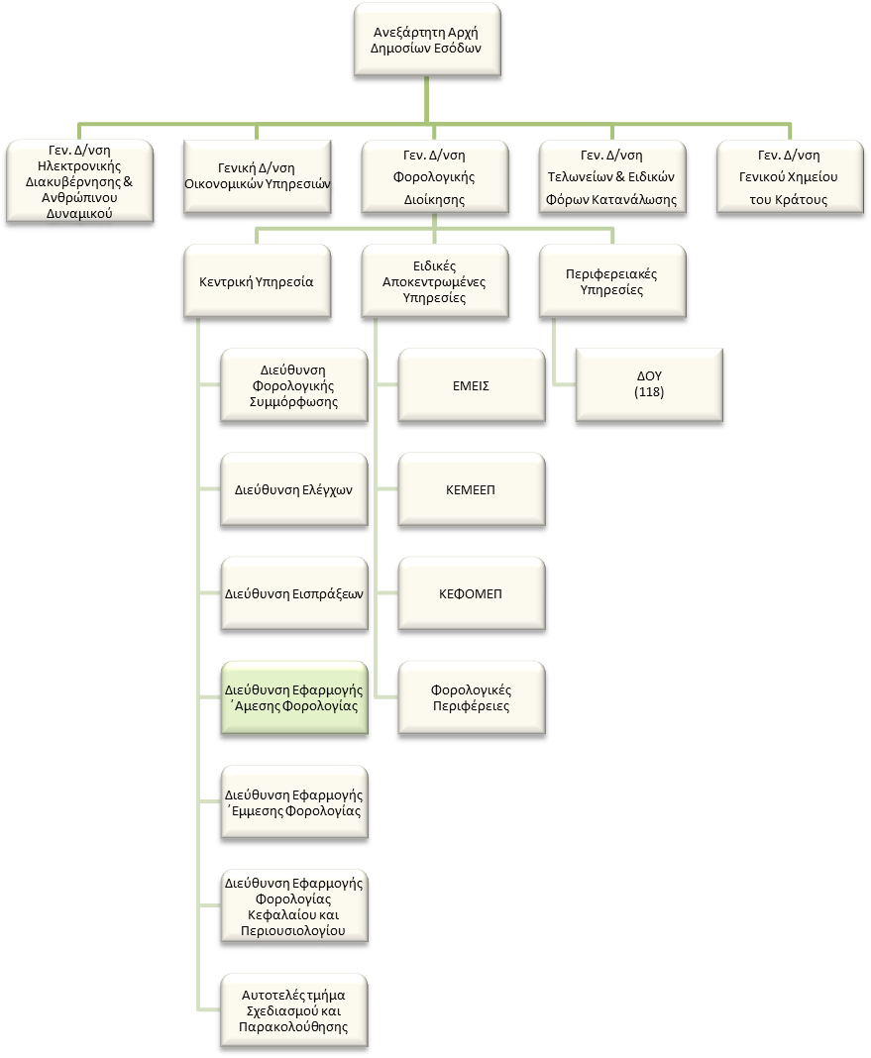

**Άμεσα υφιστάμενοι:**

Ο Προϊστάμενος της Διεύθυνσης Εφαρμογής Άμεσης Φορολογίας είναι άμεσος Προϊστάμενος τεσσάρων (4)Προϊσταμένων Τμημάτων, ως κατωτέρω**:**

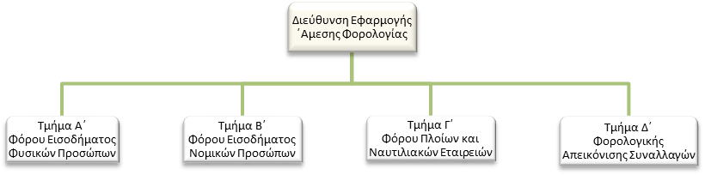

**Σκοπός της θέσης εργασίας**

Ο ρόλος του Προϊσταμένου της Διεύθυνσης Εφαρμογής Άμεσης Φορολογίας είναι να διασφαλίζει την οργάνωση, τον επιχειρησιακό σχεδιασμό και συντονισμό για την ορθή, ομοιόμορφη και αποτελεσματική εφαρμογή της Νομοθεσίας Άμεσης Φορολογίας.

**Ειδικές αρμοδιότητες**

* Έχει την ευθύνη της ορθής και ενιαίας εφαρμογής της νομοθεσίας που αφορά στην άμεση φορολογία και της υποβολής προτάσεων για την αναμόρφωση της φορολογικής νομοθεσίας και της ενσωμάτωσης της Κοινοτικής νομοθεσίας στο εσωτερικό δίκαιο.
* Συμβάλλει στην αποτελεσματική διοίκηση και στη βελτίωση της επιχειρησιακής απόδοσης της Γενικής Διεύθυνσης Φορολογικής Διοίκησης, σύμφωνα με τις κατευθύνσεις του Προϊσταμένου της Γενικής Διεύθυνσης.
* Διοικεί τη Διεύθυνση κατά τρόπο ώστε να διασφαλίζει την εύρυθμη λειτουργία της μέσω της αξιοποίησης και της ανάπτυξης του ανθρώπινου δυναμικού της.
* Συμβάλλει στο πρόγραμμα μεταρρύθμισης της Α.Α.Δ.Ε. και προωθεί την επιτυχή υλοποίησή του.

**Καθήκοντα συγκεκριμένης θέσης Διευθυντή**

* Αποφασίζει για κανονιστικές πράξεις, αποφάσεις και ερμηνευτικές εγκυκλίους που πρέπει να εκδοθούν μετά την ψήφιση των Νόμων και αναθέτει το έργο στα τμήματα.
* Διατυπώνει απόψεις επί Νομοσχεδίων άλλων Υπουργείων σε θέματα φορολογίας εισοδήματος φυσικών και νομικών προσώπων, ειδικής φορολογίας πλοίων και ναυτιλιακών εταιρειών και τήρησης βιβλίων και έκδοσης στοιχείων.
* Εισηγείται στην ανώτατη διοίκηση και προτείνει βελτιώσεις της Φορολογικής Νομοθεσίας που αφορά στην άμεση φορολογία, στην ειδική φορολογία πλοίων και ναυτιλιακών εταιρειών και στην τήρηση βιβλίων και στοιχείων.
* Εκπροσωπεί τη Διεύθυνση συμμετέχοντας σε υπηρεσιακές συσκέψεις εντός και εκτός Α.Α.Δ.Ε. και σε επιτροπές άλλων υπηρεσιών ή φορέων του Δημοσίου.
* Συμμετέχει και εκπροσωπεί σε ομάδες εργασίας, συνέδρια και συσκέψεις , καθώς και στη διαπραγμάτευση προτάσεων στην Ε.Ε. και σε διεθνείς οργανισμούς σχετικά με το αντικείμενο αρμοδιότητας του Τμήματος.
* Εποπτεύει, συντονίζει και μεριμνά για την έκδοση απαντήσεων από τη Διεύθυνση σε θέματα αρμοδιότητάς της σε σύνθετα ερωτήματα, σε προδικαστικά ερωτήματα ενώπιον του Δικαστηρίου της Ε.Ε., απόψεις για θέματα ενδεχόμενων παραβάσεων του δικαίου της Ε.Ε. (EUPilot, προειδοποιητικές επιστολές και αιτιολογημένες γνώμες), σε ερωτήματα και αναφορές της Βουλής των Ελλήνων, καθώς και για την παροχή απόψεων αρμοδίως, στις Ειδικές Αποκεντρωμένες και Περιφερειακές υπηρεσίες της Φορολογικής Διοίκησης, στη Μόνιμη Ελληνική Αντιπροσωπεία της Ε.Ε. και στον Ο.Ο.Σ.Α. και διεθνείς οργανισμούς.
* Ελέγχει και προσυπογράφει ερωτήματα προς το Νομικό Συμβούλιο του Κράτους και συντονίζει τις ενέργειες για την προώθηση προς αποδοχή και κοινοποίηση, αρμοδίως, των εκδοθεισών γνωμοδοτήσεων.
* Εισηγείται ενημερωτικά σημειώματα, για τα θέματα της φορολογίας εισοδήματος, προς τον Γενικό Διευθυντή Φορολογικής Διοίκησης, τον Διοικητή της Ανεξάρτητης Αρχής Δημοσίων Εσόδων και τον Υπουργό.
* Καθορίζει και επιβλέπει τη διαδικασία παρακολούθησης, υλοποίησης και αξιολόγησης των στόχων της Διεύθυνσης και διασφαλίζει την έγκαιρη επίτευξή τους, μέσω της ενεργούς εποπτείας των υφισταμένων, την παροχή κατευθύνσεων και την ανάληψη πρωτοβουλιών για την επίλυση θεμάτων.
* Διαχειρίζεται, συντονίζει και μεριμνά για την αποτελεσματική τοποθέτηση, την αξιολόγηση και την ανάπτυξη του ανθρώπινου δυναμικού της Διεύθυνσης, σε συνεργασία με τους Προϊστάμενους των τμημάτων, με σκοπό την αποδοτικότερη αξιοποίηση του προσωπικού και τη βέλτιστη λειτουργία της Διεύθυνσης.
* Συντονίζει την επεξεργασία εγχειριδίων και φυλλαδίων ως προς τα θέματα αρμοδιότητας της Διεύθυνσης, σε συνεργασία με την αρμόδια υπηρεσία της Α.Α.Δ.Ε. για την επιμέλεια και έκδοσή τους.
* Συνεργάζεται και υποστηρίζει τη Φορολογική Ακαδημία στο έργο της, στο πλαίσιο της εκπαίδευσης και επιμόρφωσης σε θέματα άμεσης φορολογίας.
* Επικοινωνεί με α) φορολογούμενους, φορείς, οργανώσεις και υπηρεσίες, είτε προσωπικά, είτε παραλαμβάνοντας γραπτά αιτήματά τους, σε εξαιρετικές περιπτώσεις που ανακύπτουν ζητήματα αυξημένης δυσκολίας, μεριμνώντας για την επίλυσή τους, β) τους Προϊσταμένους των Δ.Ο.Υ. και άλλων Διευθύνσεων της Α.Α.Δ.Ε. γ) τις Φορολογικές Περιφέρειες, δ) άλλα Υπουργεία και φορείς εντός και εκτός του δημοσίου τομέα, με σκοπό τη διασταύρωση στοιχείων και την ανταλλαγή πληροφοριών και απόψεων και ε) τη Μόνιμη Ελληνική Αντιπροσωπεία στην Ε.Ε., στον Ο.Ο.Σ.Α. και με Διεθνείς Οργανισμούς.

**Χρήση πόρων/Εργαλεία**

* Χρήση του διαδικτύου και του ηλεκτρονικού ταχυδρομείου.
* Αξιοποίηση σε καθημερινή βάση των ηλεκτρονικών βάσεων δεδομένων της Α.Α.Δ.Ε. (νέο TAXIS, TAXISNET, web εφαρμογές Εισοδήματος, ΟΠΣ Κ.Υ.) με σκοπό την άντληση πληροφοριών και στοιχείων.

**Ειδικές συνθήκες εργασίας**

* Συνθήκες εργασίας σε περιβάλλον συναισθηματικού φόρτου και χρονικών προθεσμιών (περιστασιακή επαφή με φορολογουμένους σε περιπτώσεις αυξημένης δυσκολίας).

**Απαιτούμενα τυπικά προσόντα**

Τυπικές προϋποθέσεις, κλάδος και κατηγορία όπως ορίζονται στο άρθρο 26 του ν. 4389/16 και τον Οργανισμό της Α.Α.Δ.Ε..

**Επιθυμητή Εμπειρία**

* Θητεία (1) έτους σε θέση Πρ/νου Δ/νσης αντίστοιχης οργανικής μονάδας ή
* Θητεία (2) ετών σε θέση Πρ/νου Υπ/νσης αντίστοιχης οργανικής μονάδας, ή
* Θητεία (3) ετών σε θέση ευθύνης Πρ/νου τμήματος αντίστοιχης οργανικής μονάδας

**Λοιπά επιθυμητά προσόντα**

* Πτυχίο Α.Ε.Ι.-Α.Τ.Ε.Ι. συναφές με τα αντικείμενα της Θέσης, κατά προτίμηση Νομικής, Οικονομικών ή Διοικητικών σχολών της ημεδαπής ή της αλλοδαπής ή πτυχίο ή δίπλωμα τμημάτων Α.Ε.Ι.-Α.Τ.Ε.Ι. της ημεδαπής ή αλλοδαπής οποιασδήποτε κατεύθυνσης με αναγνωρισμένο μεταπτυχιακό ή διδακτορικό τίτλο σπουδών νομικής, οικονομικής ή διοικητικής κατεύθυνσης.
* Ενδελεχή γνώση και κατανόηση των αντικειμένων και της σχετικής νομοθεσίας για τα αντικείμενα της Θέσης.
* Μεταπτυχιακός τίτλος σπουδών σε συναφές προς τη Διεύθυνση αντικείμενο.
* Αποφοίτηση από την Εθνική Σχολή Δημόσιας Διοίκησης.
* Πολύ καλή γνώση της αγγλικής γλώσσας (όπως αυτή ορίζεται από το Α.Σ.Ε.Π.).
* Γνώση χειρισμού ηλεκτρονικών υπολογιστών στα αντικείμενα: α) επεξεργασίας κειμένων β) υπολογιστικών φύλλων και γ) υπηρεσιών διαδικτύου.
* Διοικητικές, επικοινωνιακές και ηγετικές ικανότητες.
* Δεξιότητες επίλυσης προβλημάτων, λήψης αποφάσεων, παρακίνησης και διαχείρισης απόδοσης.

**Προφίλ Ικανοτήτων**

|  |  |  |  |  |
| --- | --- | --- | --- | --- |
| **ΘΕΣΗ ΕΡΓΑΣΙΑΣ : Προϊστάμενος Διεύθυνσης Εφαρμογής Άμεσης Φορολογίας** | | | | |
| **Ικανότητες** | **Απαιτούμενο επίπεδο επάρκειας** | | | |
| **Επαγγελματικές ικανότητες** | **Επίπεδο 1** | **Επίπεδο 2** | **Επίπεδο 3** | **Επίπεδο 4** |
| **Επαγγελματικές ικανότητες** | | | | |
| 1. Ομαδική Εργασία και Συνεργασία |  |  |  |  |
| 2. Γραπτή και Προφορική Επικοινωνία |  |  |  |  |
| 3. Λήψη Αποφάσεων |  |  |  |  |
| 4. Επίλυση Προβλημάτων |  |  |  |  |
| 5. Προσανατολισμός στα Αποτελέσματα |  |  |  |  |
| 6. Προσανατολισμός στον αποδέκτη υπηρεσιών (πολίτη, συνάδελφο) |  |  |  |  |
| 7. Προσαρμοστικότητα |  |  |  |  |
| 8. Διαχείριση Τεχνολογίας |  |  |  |  |
|  | | | | |
| **Επιχειρησιακές Ικανότητες** | | | | |
| 1. Επιχειρησιακή νομοθεσία – διαδικασίες Α.Α.Δ.Ε. |  |  |  |  |
| 2. Φορολογική νομοθεσία |  |  |  |  |
| 3. Διοικητικές διαδικασίες |  |  |  |  |
| 4. Σχεδιασμός και υλοποίηση επιχειρησιακών σχεδίων |  |  |  |  |
| 5. Αξιολόγηση/ πρόταση τροποποίησης θεσμικού πλαισίου (επεξεργασία κανονιστικών πράξεων, εγκυκλίων κλπ) |  |  |  |  |
|  |  |  |  |  |
| **Ικανότητες Διοίκησης** | | | | |
| 1. Ηγεσία |  |  |  |  |
| 2. Διαχείριση ανθρώπινων πόρων |  |  |  |  |
|  | | | | |

**ΠΑΡΑΡΤΗΜΑ V**

**ΠΕΡΙΓΡΑΜΜΑ ΘΕΣΗΣ ΕΡΓΑΣΙΑΣ**

**Τίτλος της θέσης εργασίας:** Προϊστάμενος Διεύθυνσης Εφαρμογής Έμμεσης Φορολογίας

**Διεύθυνση:** Διεύθυνση Εφαρμογής Έμμεσης Φορολογίας

**Άμεσα Προϊστάμενος:** Προϊστάμενος της Γενικής Διεύθυνσης Φορολογικής Διοίκησης

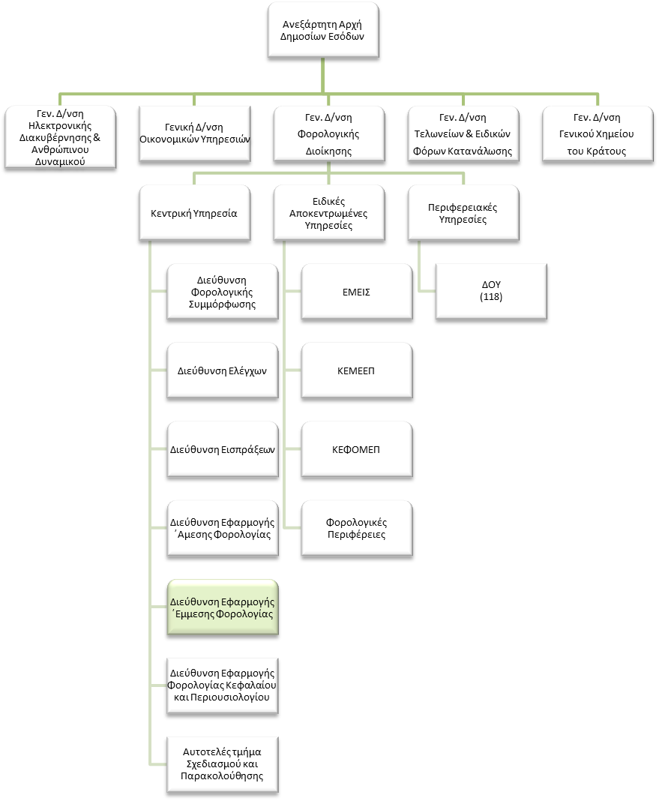

**Άμεσα υφιστάμενοι:**

H Διεύθυνση Εφαρμογής Έμμεσης Φορολογίας διαρθρώνεται σε τρία (3) Τμήματα, τα οποία υπάγονται απευθείας στον Προϊστάμενο της Διεύθυνσης, ως κατωτέρω**:**

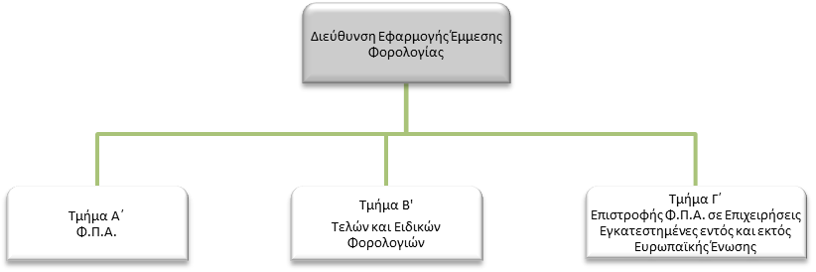

**Σκοπός της θέσης εργασίας**

Ο ρόλος του Προϊσταμένου της Διεύθυνσης είναι να διασφαλίζει την ορθή και ενιαία εφαρμογή της νομοθεσίας της έμμεσης φορολογίας, την υποβολή προτάσεων για την αναμόρφωση της φορολογικής νομοθεσίας και την ενσωμάτωση της Κοινοτικής νομοθεσίας στο εσωτερικό δίκαιο.

**Ειδικές αρμοδιότητες**

* Έχει την ευθύνη της παρακολούθησης, της μελέτης και της αξιοποίησης των νομικών αποφάσεων σε θέματα έμμεσης φορολογίας καθώς και της αξιολόγησης των επιπτώσεων από την εφαρμογή της νομοθεσίας.
* Μεριμνά για την υποστήριξη και καθοδήγηση των υπηρεσιών της Γενικής Διεύθυνσης Φορολογικής Διοίκησης στην επίλυση σύνθετων θεμάτων, όσον αφορά στην εφαρμογή της φορολογικής νομοθεσίας.
* Συμβάλλει στην αποτελεσματική διοίκηση και στη βελτίωση της επιχειρησιακής απόδοσης της Γενικής Διεύθυνσης Φορολογικής Διοίκησης, σύμφωνα με τις κατευθύνσεις του Προϊσταμένου της Γενικής Διεύθυνσης.
* Διοικεί τη Διεύθυνση κατά τρόπο ώστε να διασφαλίζει την εύρυθμη λειτουργία της μέσω της αξιοποίησης και της ανάπτυξης του ανθρώπινου δυναμικού της.
* Συμβάλλει στο πρόγραμμα μεταρρύθμισης της Α.Α.Δ.Ε. και προωθεί την επιτυχή υλοποίησή του.

**Καθήκοντα συγκεκριμένης θέσης Προϊσταμένου Διεύθυνσης**

* Αποφασίζει για κανονιστικές πράξεις, αποφάσεις και ερμηνευτικές εγκυκλίους που πρέπει να εκδοθούν μετά την ψήφιση των Νόμων και αναθέτει το έργο στα τμήματα.
* Εισηγείται στην ανώτατη διοίκηση και προτείνει βελτιώσεις της Φορολογικής Νομοθεσίας που αφορά στην έμμεση φορολογία.
* Εποπτεύει για την ορθή και ενιαία εφαρμογή της Εθνικής και Κοινοτικής σχετικής νομοθεσίας.
* Εκπροσωπεί την Διεύθυνση συμμετέχοντας σε υπηρεσιακές συσκέψεις εντός και εκτός Α.Α.Δ.Ε. και σε επιτροπές άλλων υπηρεσιών ή φορέων του Δημοσίου.
* Εποπτεύει την αξιολόγηση της απόδοσης των έμμεσων φορολογιών καθώς και την μελέτη των οικονομικών και δημοσιονομικών επιπτώσεων στην ανώτατη διοίκηση και εισηγείται προτάσεις βελτίωσης των παρεχομένων υπηρεσιών που άπτονται στις αρμοδιότητες της Διεύθυνσης.
* Επιβλέπει την υποβολή προτάσεων στην Ε.Ε. και τον Ο.Ο.Σ.Α. για θέματα έμμεσης φορολογίας και μεριμνά για την ενσωμάτωση στο εσωτερικό δίκαιο των αποφάσεων των οργανισμών αυτών.
* Καθορίζει και επιβλέπει τη διαδικασία παρακολούθησης, υλοποίησης και αξιολόγησης των στόχων της Διεύθυνσης και διασφαλίζει την έγκαιρη επίτευξή τους, μέσω της ενεργούς εποπτείας των υφισταμένων, την παροχή κατευθύνσεων και την ανάληψη πρωτοβουλιών για την επίλυση θεμάτων.
* Διαχειρίζεται, συντονίζει και μεριμνά για την αποτελεσματική τοποθέτηση, την αξιολόγηση και την ανάπτυξη του ανθρώπινου δυναμικού της Διεύθυνσης, σε συνεργασία με τους Προϊστάμενους των τμημάτων, με σκοπό την αποδοτικότερη αξιοποίηση του προσωπικού και τη βέλτιστη λειτουργία της Διεύθυνσης.
* Συντονίζει την επεξεργασία εγχειριδίων και φυλλαδίων ως προς τα θέματα αρμοδιότητας της Διεύθυνσης, σε συνεργασία με την αρμόδια υπηρεσία της Α.Α.Δ.Ε. για την επιμέλεια και έκδοσή τους.
* Συνεργάζεται και υποστηρίζει τη Φορολογική Ακαδημία στο έργο της, στο πλαίσιο της εκπαίδευσης και επιμόρφωσης σε θέματα έμμεσης φορολογίας.
* Επικοινωνεί: α) τακτικά με τους Προϊσταμένους των Διευθύνσεων της Γενικής Διεύθυνσης Φορολογικής Διοίκησης και β) τακτικά με τους Προϊσταμένους των Φορολογικών Περιφερειών για την καθοδήγηση και υποστήριξη σε θέματα άμεσης και έμμεσης φορολογίας και γ) με επαγγελματικούς φορείς σε περιοδική βάση.

**Χρήση πόρων/Εργαλεία**

* Χρησιμοποιεί σε τακτική βάση τις εφαρμογές των ηλεκτρονικών υπηρεσιών που αφορούν στις Δ.Ο.Υ. και τις ηλεκτρονικές βάσεις δεδομένων της Α.Α.Δ.Ε. (TAXIS, ELENXISκαι MIS) με σκοπό την άντληση πληροφοριών και στοιχείων.

**Ειδικές συνθήκες εργασίας**

* Συνθήκες εργασίας σε περιβάλλον συναισθηματικού φόρτου και χρονικών προθεσμιών (τηλεφωνική ή και άμεση συναλλαγή με κοινό ή φορολογουμένους σε περιπτώσεις αυξημένης δυσκολίας).

**Απαιτούμενα τυπικά προσόντα**

Τυπικές προϋποθέσεις, κλάδος και κατηγορία όπως ορίζονται στο άρθρο 26 του ν. 4389/16 και τον Οργανισμό της Α.Α.Δ.Ε..

**Επιθυμητή Εμπειρία**

- Θητεία (1) έτους σε θέση Πρ/νου Δ/νσης αντίστοιχης οργανικής μονάδας ή

- Θητεία (2) ετών σε θέση Πρ/νου Υπ/νσης αντίστοιχης οργανικής μονάδας, ή

- Θητεία (3) ετών σε θέση ευθύνης Πρ/νου τμήματος αντίστοιχης οργανικής μονάδας

**Λοιπά επιθυμητά προσόντα**

* Πτυχίο Α.Ε.Ι.-Α.Τ.Ε.Ι. συναφές με τα αντικείμενα της Θέσης, κατά προτίμηση Νομικής, Οικονομικών ή Διοικητικών σχολών της ημεδαπής ή της αλλοδαπής ή πτυχίο ή δίπλωμα τμημάτων Α.Ε.Ι.-Α.Τ.Ε.Ι. της ημεδαπής ή αλλοδαπής οποιασδήποτε κατεύθυνσης με αναγνωρισμένο μεταπτυχιακό ή διδακτορικό τίτλο σπουδών νομικής, οικονομικής ή διοικητικής κατεύθυνσης.
* Ενδελεχή γνώση και κατανόηση των αντικειμένων και της σχετικής νομοθεσίας για τα αντικείμενα της Θέσης.
* Μεταπτυχιακός τίτλος σπουδών σε συναφές προς τη Διεύθυνση αντικείμενο.
* Αποφοίτηση από την Εθνική Σχολή Δημόσιας Διοίκησης.
* Καλή γνώση της αγγλικής γλώσσας (όπως αυτή ορίζεται από το Α.Σ.Ε.Π.).
* Γνώση χειρισμού ηλεκτρονικών υπολογιστών στα αντικείμενα: α) επεξεργασίας κειμένων β) υπολογιστικών φύλλων και γ) υπηρεσιών διαδικτύου.
* Διοικητικές, επικοινωνιακές και ηγετικές ικανότητες.
* Δεξιότητες επίλυσης προβλημάτων, λήψης αποφάσεων, παρακίνησης και διαχείρισης απόδοσης.

**Προφίλ Ικανοτήτων**

|  |  |  |  |  |
| --- | --- | --- | --- | --- |
| **ΘΕΣΗ ΕΡΓΑΣΙΑΣ : Προϊστάμενος Διεύθυνσης Εφαρμογής Έμμεσης Φορολογίας** | | | | |
| **Ικανότητες** | **Απαιτούμενο επίπεδο επάρκειας** | | | |
| **Επαγγελματικές ικανότητες** | **Επίπεδο 1** | **Επίπεδο 2** | **Επίπεδο 3** | **Επίπεδο 4** |
| **Επαγγελματικές ικανότητες** | | | | |
| 1. Ομαδική Εργασία και Συνεργασία |  |  |  |  |
| 2. Γραπτή και Προφορική Επικοινωνία |  |  |  |  |
| 3. Λήψη Αποφάσεων |  |  |  |  |
| 4. Επίλυση Προβλημάτων |  |  |  |  |
| 5. Προσανατολισμός στα Αποτελέσματα |  |  |  |  |
| 6. Προσανατολισμός στον Αποδέκτη Υπηρεσιών (πολίτη, συνάδελφο) |  |  |  |  |
| 7. Προσαρμοστικότητα |  |  |  |  |
| 8. Διαχείριση Τεχνολογίας |  |  |  |  |
|  | | | | |
| **Επιχειρησιακές Ικανότητες** | | | | |
| 1. Επιχειρησιακή νομοθεσία – διαδικασίες Α.Α.Δ.Ε. |  |  |  |  |
| 2. Φορολογική νομοθεσία |  |  |  |  |
| 3. Διοικητικές διαδικασίες |  |  |  |  |
| 4. Σχεδιασμός και υλοποίηση επιχειρησιακών σχεδίων |  |  |  |  |
| 5. Αξιολόγηση/ πρόταση τροποποίησης θεσμικού πλαισίου (επεξεργασία κανονιστικών πράξεων, εγκυκλίων κλπ) |  |  |  |  |
|  |  |  |  |  |
| **Ικανότητες Διοίκησης** | | | | |
| 1. Ηγεσία |  |  |  |  |
| 2. Διαχείριση ανθρώπινων πόρων |  |  |  |  |
|  | | | | |

**ΠΑΡΑΡΤΗΜΑ VΙ**

**ΠΕΡΙΓΡΑΜΜΑ ΘΕΣΗΣ ΕΡΓΑΣΙΑΣ**

**Τίτλος της θέσης εργασίας:** Προϊστάμενος της Διεύθυνσης Εφαρμογής Φορολογίας Κεφαλαίου και Περιουσιολογίου.

**Διεύθυνση:** Διεύθυνση Εφαρμογής Φορολογίας Κεφαλαίου και Περιουσιολογίου.

**Άμεσα Προϊστάμενος:** Γενικός Διευθυντής Φορολογικής Διοίκησης.

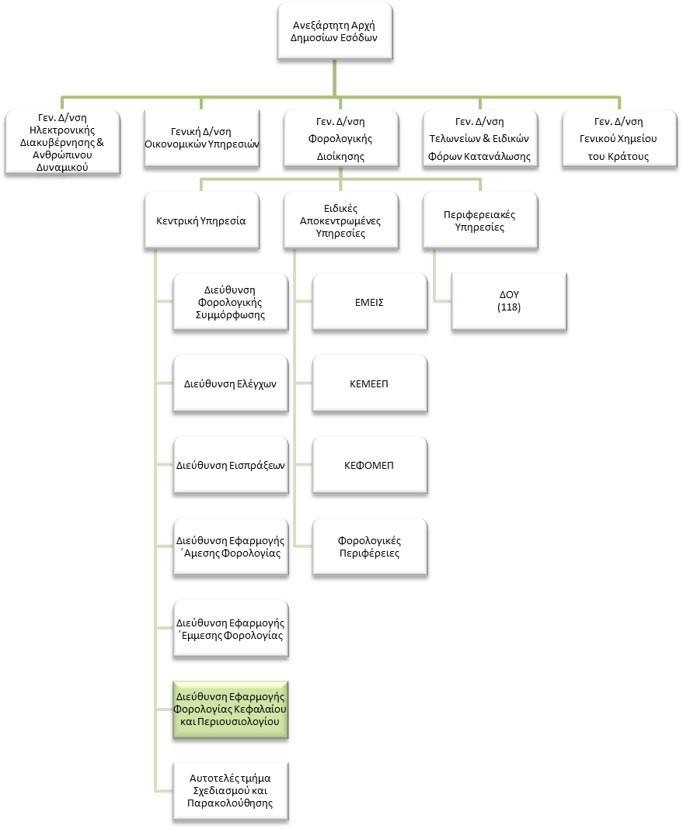

**Άμεσα υφιστάμενοι:**

Ο Προϊστάμενος της Διεύθυνσης Εφαρμογής Φορολογίας Κεφαλαίου και Περιουσιολογίου είναι άμεσος προϊστάμενος δύο (2) Προϊσταμένων Τμημάτων και δύο (2) θέσεων εργασίας, γραμματειακής υποστήριξης και επιμελητή, οι οποίοι οργανικά υπάγονται στο Α΄ τμήμα, αλλά εξυπηρετούν τις ανάγκες όλης της Διεύθυνσης, ως κατωτέρω **:**

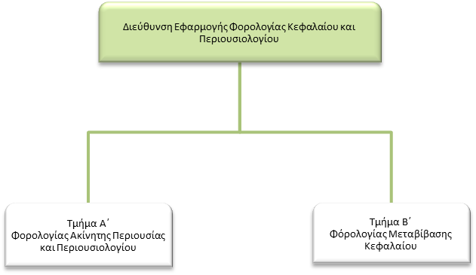

**Σκοπός της θέσης εργασίας:**

Ο ρόλος του Προϊσταμένου της Διεύθυνσης Εφαρμογής Φορολογίας Κεφαλαίου είναι να διασφαλίζει:

την οργάνωση, τον επιχειρησιακό σχεδιασμό και συντονισμό για την ορθή, ομοιόμορφη και αποτελεσματική εφαρμογή της Νομοθεσίας Φορολογίας Κεφαλαίου και Περιουσιολογίου.

**Ειδικές αρμοδιότητες**

* Έχει την ευθύνη της ορθής και ενιαίας εφαρμογής της νομοθεσίας που αφορά τις φορολογίες κεφαλαίουκαι του Περιουσιολογίου και της υποβολής προτάσεων για την αναμόρφωση της φορολογικής νομοθεσίας και της ενσωμάτωσης της Κοινοτικής νομοθεσίας στο εσωτερικό δίκαιο.
* Συμβάλλει στην αποτελεσματική διοίκηση και στη βελτίωση της επιχειρησιακής απόδοσης της Γενικής Διεύθυνσης Φορολογικής Διοίκησης, σύμφωνα με τις κατευθύνσεις του Προϊσταμένου της Γενικής Διεύθυνσης.
* Διοικεί τη Διεύθυνση κατά τρόπο ώστε να διασφαλίζει την εύρυθμη λειτουργία της μέσω της αξιοποίησης και της ανάπτυξης του ανθρώπινου δυναμικού της.
* Συμβάλλει στο πρόγραμμα μεταρρύθμισης της Α.Α.Δ.Ε. και προωθεί την επιτυχή υλοποίησή του.

**Καθήκοντα συγκεκριμένης θέσης Διευθυντή**

* Αποφασίζει για κανονιστικές πράξεις, αποφάσεις και ερμηνευτικές εγκυκλίους που πρέπει να εκδοθούν μετά την ψήφιση των Νόμων και αναθέτει το έργο στα τμήματα.
* Διατυπώνει απόψεις επί Νομοσχεδίων άλλων Υπουργείων σε θέματα φορολογίας Κεφαλαίου.
* Εισηγείται στην ανώτατη διοίκηση και προτείνει βελτιώσεις της Φορολογικής Νομοθεσίας που αφορά στις φορολογίες Κεφαλαίου.
* Εποπτεύει την ορθή και ενιαία εφαρμογή της Εθνικής και Κοινοτικής σχετικής νομοθεσίας.
* Εκπροσωπεί τη Διεύθυνση συμμετέχοντας σε υπηρεσιακές συσκέψεις εντός και εκτός Α.Α.Δ.Ε. και σε επιτροπές άλλων υπηρεσιών ή φορέων του Δημοσίου.
* Διαχειρίζεται, συντονίζει και μεριμνά για την αποτελεσματική τοποθέτηση, την αξιολόγηση και την ανάπτυξη του ανθρώπινου δυναμικού της Διεύθυνσης, σε συνεργασία με τους προϊστάμενους των τμημάτων, με σκοπό την αποδοτικότερη αξιοποίηση του προσωπικού και τη βέλτιστη λειτουργία της Διεύθυνσης.
* Καθορίζει και επιβλέπει τη διαδικασία παρακολούθησης, υλοποίησης και αξιολόγησης των στόχων της Διεύθυνσης και διασφαλίζει την έγκαιρη επίτευξή τους, μέσω της ενεργούς εποπτείας των υφισταμένων, την παροχή κατευθύνσεων και την ανάληψη πρωτοβουλιών για την επίλυση θεμάτων.
* Επικοινωνεί: α) με φορολογούμενους, φορείς, οργανώσεις και υπηρεσίες είτε προσωπικά είτε παραλαμβάνοντας γραπτά αιτήματά τους, σε εξαιρετικές περιπτώσεις που ανακύπτουν ζητήματα αυξημένης δυσκολίας, μεριμνώντας για την επίλυσή τους, β) με τους Προϊσταμένους των Δ.Ο.Υ. και άλλων Διευθύνσεων της Α.Α.Δ.Ε. γ) με τις Φορολογικές Περιφέρειες και δ) με άλλα Υπουργεία και φορείς εντός και εκτός του δημοσίου τομέα με σκοπό τη διασταύρωση στοιχείων και την ανταλλαγή πληροφοριών και απόψεων, ε) με εκπροσώπους Ευρωπαϊκών και Διεθνών Φορέων και Οργανισμών.

**Χρήση πόρων/Εργαλεία**

* Ο.Π.Σ. Περιουσιολόγιο ακινήτων, Περιουσιολόγιο και λοιπές ηλεκτρονικές εφαρμογές των φορολογιών κεφαλαίου.

**Ειδικές συνθήκες εργασίας**

* Συνθήκες εργασίας σε περιβάλλον συναισθηματικού φόρτου και χρονικών προθεσμιών (περιστασιακή επαφή με φορολογουμένους σε περιπτώσεις αυξημένης δυσκολίας).

**Απαιτούμενα τυπικά προσόντα**

Τυπικές προϋποθέσεις, κλάδος και κατηγορία όπως ορίζονται στο άρθρο 26 του ν. 4389/16 και τον Οργανισμό της Α.Α.Δ.Ε..

**Επιθυμητή Εμπειρία**

- Θητεία (1) έτους σε θέση Πρ/νου Δ/νσης αντίστοιχης οργανικής μονάδας ή

- Θητεία (2) ετών σε θέση Πρ/νου Υπ/νσης αντίστοιχης οργανικής μονάδας, ή

- Θητεία (3) ετών σε θέση ευθύνης Πρ/νου τμήματος αντίστοιχης οργανικής μονάδας

**Λοιπά επιθυμητά προσόντα**

* Πτυχίο Α.Ε.Ι-Α.Τ.Ε.Ι. συναφές με τα αντικείμενα της Θέσης, κατά προτίμηση Νομικής, Οικονομικών ή Διοικητικών σχολών της ημεδαπής ή της αλλοδαπής ή πτυχίο ή δίπλωμα τμημάτων Α.Ε.Ι.-Α.Τ.Ε.Ι. της ημεδαπής ή αλλοδαπής οποιασδήποτε κατεύθυνσης με αναγνωρισμένο μεταπτυχιακό ή διδακτορικό τίτλο σπουδών νομικής, οικονομικής ή διοικητικής κατεύθυνσης.
* Ενδελεχή γνώση και κατανόηση των αντικειμένων και της σχετικής νομοθεσίας για τα αντικείμενα της Θέσης.
* Μεταπτυχιακός τίτλος σπουδών σε συναφές προς τη Διεύθυνση αντικείμενο.
* Αποφοίτηση από την Εθνική Σχολή Δημόσιας Διοίκησης.
* Καλή γνώση της αγγλικής γλώσσας (όπως αυτή ορίζεται από το Α.Σ.Ε.Π.).
* Γνώση χειρισμού ηλεκτρονικών υπολογιστών στα αντικείμενα: α) επεξεργασίας κειμένων, β) υπολογιστικών φύλλων και γ) υπηρεσιών διαδικτύου.
* Διοικητικές, επικοινωνιακές και ηγετικές ικανότητες.
* Δεξιότητες επίλυσης προβλημάτων, λήψης αποφάσεων, παρακίνησης και διαχείρισης απόδοσης.

**Προφίλ Ικανοτήτων**

|  |  |  |  |  |
| --- | --- | --- | --- | --- |
| **ΘΕΣΗ ΕΡΓΑΣΙΑΣ : Προϊστάμενος Διεύθυνσης Εφαρμογής Φορολογίας Κεφαλαίου και Περιουσιολογίου** | | | | |
| **Ικανότητες** | **Απαιτούμενο επίπεδο επάρκειας** | | | |
| **Επαγγελματικές ικανότητες** | **Επίπεδο 1** | **Επίπεδο 2** | **Επίπεδο 3** | **Επίπεδο 4** |
| **Επαγγελματικές ικανότητες** | | | | |
| 1. Ομαδική Εργασία και Συνεργασία |  |  |  |  |
| 2. Γραπτή και Προφορική Επικοινωνία |  |  |  |  |
| 3. Λήψη Αποφάσεων |  |  |  |  |
| 4. Επίλυση Προβλημάτων |  |  |  |  |
| 5. Προσανατολισμός στα Αποτελέσματα |  |  |  |  |
| 6. Προσανατολισμός στον αποδέκτη υπηρεσιών (πολίτη, συνάδελφο) |  |  |  |  |
| 7. Προσαρμοστικότητα |  |  |  |  |
| 8. Διαχείριση Τεχνολογίας |  |  |  |  |
|  | | | | |
| **Επιχειρησιακές Ικανότητες** | | | | |
| 1. Επιχειρησιακή νομοθεσία – διαδικασίες Α.Α.Δ.Ε. |  |  |  |  |
| 2. Φορολογική νομοθεσία |  |  |  |  |
| 3. Διοικητικές διαδικασίες |  |  |  |  |
| 4. Σχεδιασμός και υλοποίηση επιχειρησιακών σχεδίων |  |  |  |  |
| 5. Αξιολόγηση/ πρόταση τροποποίησης θεσμικού πλαισίου (επεξεργασία κανονιστικών πράξεων, εγκυκλίων κλπ) |  |  |  |  |
|  |  |  |  |  |
| **Ικανότητες Διοίκησης** | | | | |
| 1. Ηγεσία |  |  |  |  |
| 2. Διαχείριση ανθρώπινων πόρων |  |  |  |  |
|  | | | | |

**ΠΙΝΑΚΑΣ ΔΙΑΝΟΜΗΣ**

**ΑΠΟΔΕΚΤΕΣ ΓΙΑ ΕΝΕΡΓΕΙΑ**

1. Δ/νσεις, Τμήματα/Αυτοτελή Τμήματα και Αυτοτελή Γραφεία των Υπηρεσιών που υπάγονται απευθείας στο Διοικητή της Αρχής (Α.Α.Δ.Ε).
2. Δ/νσεις, Τμήματα/Αυτοτελή Τμήματα και Αυτοτελή Γραφεία της Κεντρικής Υπηρεσίας των Γενικών Διευθύνσεων της Α.Α.Δ.Ε.
3. Ειδικές Αποκεντρωμένες Υπηρεσίες των Γενικών Διευθύνσεων της Α.Α.Δ.Ε.
4. Περιφερειακές Υπηρεσίες της Α.Α.Δ.Ε.:

α) Δημόσιες Οικονομικές Υπηρεσίες (Δ.Ο.Υ).

β) Τελωνειακές Υπηρεσίες

γ) Χημικές Υπηρεσίες

**ΠΡΟΣ ΚΟΙΝΟΠΟΙΗΣΗ**

1. Ειδικό Νομικό Γραφείο Δημοσίων Εσόδων (Ε.Ν.Γ.Δ.Ε.)

**ΕΣΩΤΕΡΙΚΗ ΔΙΑΝΟΜΗ**

1. Γραφείο κ. Διοικητή της Ανεξάρτητης Αρχής Δημοσίων Εσόδων
2. Γραφεία κ.κ. Προϊσταμένων των Γενικών Διευθύνσεων της Ανεξάρτητης Αρχής Δημοσίων Εσόδων
3. Διεύθυνση Υποστήριξης Ηλεκτρονικών Υπηρεσιών, της Α.Α.Δ.Ε. με την παράκληση να αναρτηθεί στον ιστότοπο [www.aade.gr](http://www.aade.gr)
4. Διεύθυνση Διαχείρισης Ανθρώπινου Δυναμικού/Τμήματα: Α΄, Β΄, Γ΄, Δ΄ & Ε΄

1. Έως την ημερομηνία λήξης της προθεσμίας της πρόσκλησης πλήρωσης θέσεων ευθύνης
2. Συμπληρώνεται από την υπηρεσία
3. Συμπληρώνεται από την υπηρεσία
4. Συμπληρώνεται από την υπηρεσία
5. Συμπληρώνεται από την υπηρεσία
6. Χρόνος προϋπηρεσίας που έχει διανυθεί στο δημόσιο και έχει αναγνωρισθεί, σύμφωνα με τις διατάξεις του άρθρου 98 του Υ.Κ., όπως αντικαταστάθηκε με το άρθρο 26 του ν.4369/2016 (Α΄33) σε συνδυασμό με το άρθρο 11 του ν.4354/2015 (Α΄176).
7. Kατά την πρώτη εφαρμογή του άρθρου 38, παρ.7 του ν.4389/2016 (Α΄94), ο υποψήφιος λαμβάνει τον ανώτατο αριθμό μορίων, ήτοι τα 1.000 μόρια, κατ’ εφαρμογή των διατάξεων του άρθρου 58 του ν.4403/2016 (Α΄125).
8. Συμπληρώνεται από την υπηρεσία
9. Συμπληρώνεται από την υπηρεσία
10. Kατά την πρώτη εφαρμογή του άρθρου 38, παρ.7 του ν.4389/2016 (Α΄94), ο υποψήφιος λαμβάνει τον ανώτατο αριθμό μορίων, ήτοι τα 1.000 μόρια, κατ’ εφαρμογή των διατάξεων του άρθρου 58 του ν.4403/2016 (Α΄125).